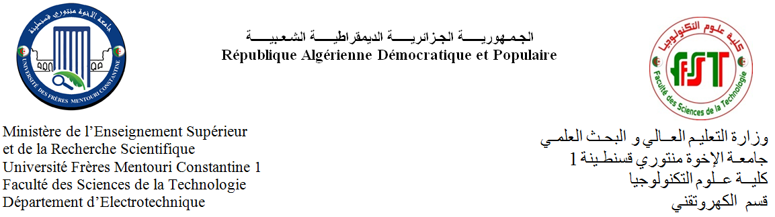
إعلان
استقبال ملفات التسجيل في العبور:
دبلوم الدراسات الجامعية التطبيقية إلى الليسانس Passerelle : DEUA/ Licence 03 03
دبلوم مهندس دولة إلى الماستر Ingénieur/ Master 02 02
برسم السنة الجامعية 2019/2020
نعلم الطلبة حاملي شهادات النظام الكلاسيكي والمعنيين بالتسجيل في الليسانس 03 (لطلبة (DEUA والماستر02 (للمهندسين) أنه بإمكانهم وضع ملفات ترشحهم بمصلحة التسجيل ابتداء من يوم الاثنين 09/09/2019 إلى غاية يوم الخميس 03/10/2019، يحتوي الملف على الوثائق التالية:
- طلب خطي يذكر الاختصاص المرغوب التسجيل فيه
- سيرة ذاتية مفصلة
- نسخة من شهادة البكالوريا
- نسخة من الدبلوم الجامعي
- نسخ من كشوف النقط لسنوات الدراسة في الجامعة
- نسخة من شهادة العمل + تسريح بالدراسة "وقت كلي" موقع من طرف رب العمل (بالنسبة للعمال والموظفين)
- شهادة عدم ممارسة أي عمل (بالنسبة للبطالين)
- كل شهادة تهم موضوع التسجيل
لا يقبل أي ملف خارج الآجال مهما كان السبب
لا تقبل الملفات الناقصة البيداغوجيا

